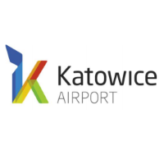 |  |  |  |  |  | KTW
 | KRAKÓW - lotnisko PYRZOWICE
cena za przejazd w jedną stronę przy rezerwacji min. 2 os. |  |  |  |  | przy rezerwacji grupowej min. 5 osób  (koszt usługi za przejazd w jedną stronę, w cenie możliwy jest wyjazd z 3 różnych adresów na terenie Krakowa)
CENA PODSTAWOWA  OD 2 DO 4 OSÓB |  |  | 75 zł/os.* |  | OD 5 DO 8 OSÓB |  | 290 zł/kurs
DZIECKO DO 12 LAT |  |  | 50 zł/os. |  | POWYŻEJ 8 OSÓB |  | Wycena  indywidualna
ceny brutto za jeden przejazd Kraków-lotnisko lub lotnisko-Kraków
możliwy wyjazd spoza Krakowa- patrz tabelka poniżej cennika
możliwy przejazd autostradą A4 (na życzenie Klienta) - dopłata 25 zł za przejazd w jedną stronę
*CENA PROMOCYJNA: 140 zł/os.
przy rezerwacji przejazdu w dwie strony (wyjazd/powrót)

 |  |  |  |  |  | KRA
 | KRAKÓW - lotnisko BALICE
cena za przejazd w jedną stronę: |  |  |  |  | koszt usługi za przejazd w jedną stronę, w cenie możliwy jest wyjazd z 2 różnych adresów na terenie Krakowa
PRZEJAZD 1-3 OSÓB |  |  | 80 zł/kurs |  | OD 4 DO 8 OSÓB |  | 130 zł/kurs
 |  |  |  |  | POWYŻEJ 8 OSÓB |  | Wycena  indywidualna
ceny brutto za jeden przejazd Kraków-lotnisko lub lotnisko-Kraków
możliwy wyjazd spoza Krakowa- patrz cennik przejazdów indywidualnych

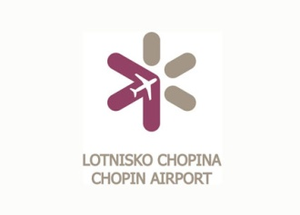  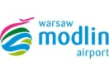 |  |  |  |  |  | WAW  WMI
KRAKÓW - lotnisko OKĘCIE
KRAKÓW - lotnisko MODLIN
cena za przejazd w jedną stronę: |  |  |  |  | koszt usługi za przejazd w jedną stronę, w cenie możliwy jest wyjazd z 3 różnych adresów na terenie Krakowa
CENA PODSTAWOWA  MIN. 4 OSOBY |  |  | 135 zł/os * |  | OD 7 DO 8 OSÓB |  | 780 zł/kurs
DZIECKO DO 12 LAT |  |  | 100 zł/os. |  | POWYŻEJ 8 OSÓB |  | Wycena  indywidualna
Minimalny koszt przejazdu 500,- zł/kurs
ceny brutto za jeden przejazd Kraków-lotnisko lub lotnisko-Kraków
możliwy wyjazd spoza Krakowa- patrz tabelka poniżej cennika
Przejazd MODLIN +50 zł
*CENA PROMOCYJNA: 125 zł/os.
przy rezerwacji przejazdu w dwie strony (wyjazd/powrót)

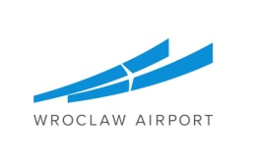 |  |  |  |  |  | WRO
KRAKÓW - lotnisko STRACHOWICE (WROCŁAW)
KATOWICE – lotnisko STRACHOWICE (WROCŁAW)
cena za przejazd w jedną stronę: |  |  |  |  | koszt usługi za przejazd w jedną stronę, w cenie możliwy jest wyjazd z 3 różnych adresów na terenie Krakowa/Katowic
CENA PODSTAWOWA  MIN. 2 OSOBY |  |  | 150 zł/os * |  | OD 6 DO 8 OSÓB |  | 750 zł/kurs
 |  |  |  |  | POWYŻEJ 8 OSÓB |  | Wycena  indywidualna
ceny brutto za jeden przejazd Kraków/Katowice-lotnisko lub lotnisko-Kraków/Katowice
możliwy wyjazd spoza Krakowa- patrz tabelka poniżej cennika

DOPŁATA ZA DOJAZD POZA KRAKÓW
Dotyczy transferów do KTW; WAW
(cena za JEDEN dojazd- dotyczy rezerwacji 1-8 osób)
MIEJSCE WYJAZDU | CENA DOJAZDU
strefa I (do 5 km od Krakowa) m.in.- Wieliczka, Skawina, Krzeszowice, Chrzanów(+koszt przej. A4) | +10 zł*
strefa II (do 20 km od Krakowa) m.in. - Słomniki, Niepołomice, Proszowice, Gdów, Dobczyce | +15-45 zł
strefa III (20 - 35 km od Krakowa) m.in. - Bochnia, Myślenice, Kalwaria Zebrz. | +45-60 zł
strefa IV (35 - 50 km od Krakowa) - m. in. - Wadowice, Brzesko, Zator, Miechów, Sucha Beskidzka, | +60-85 zł
strefa V (powyżej 50 km)- m.in. Tarnów, N. Sącz, N. Targ, Zakopane | +od 85 zł
UWAGI:
* Przy rezerwacji powyżej 3 osób dojazd do strefy I GRATIS.
Dopłaty za dojazd obliczane są indywidualnie na podstawie zgłoszenia rezerwacji.
Przy zgłoszeniu wyjazdu spoza Krakowa prosimy o podawanie kodu pocztowego.
Koszt dojazdu przy grupach powyżej 8 osób kalkulowany jest indywidualnie.

CENNIK PRZEJAZDÓW INDYWIDUALNYCH

(ceny za jeden przejazd)

 | SAMOCHÓD OSOB. KOMBI/VAN  (1-3 osoby)  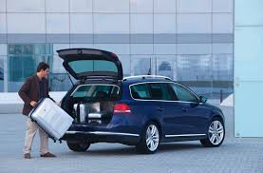 | MIKROBUS  (maks 8 osób)  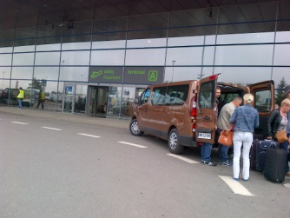 | uwagi
 | LOTNISKO BALICE |  | KRK
Kraków (miasto) | 80 zł | 130 zł
Brzesko | 210 zl | 240 zł
Tarnów | 230 zł | 265 zł
Rzeszów | 345 zł | 400 zł
N. Sącz | 295 zł | 340 zł
N.Targ | 260 zł | 290 zł
Zakopane | 290 zł | 340 zł
Katowice | 255 zł | 280 zł
Gliwice | 280 zł | 320 zł
Bielsko Biała | 260 zł | 290 zł | dopłata 30 zł
Częstochowa | 300 zł | 340 zł
 | LOTNISKO PYRZOWICE |  | KTW
Kraków | 250 zł | 340 zł
Rzeszów | 490 zł | 570 zł
Tarnów | 365 zł | 430 zł
Brzesko | 340 zł | 390 zł
N. Sącz | 520 zł | 590 zł
Zakopane | 500 zł | 570 zł
N.Targ | 400 zł | 470 zł
Bielsko Biała | 240 zł | 280 zł
Wadowice | 265 zł | 310 zł
Chorzów/ Katowice | 130 zł | 150 zł
Gliwice/ Zabrze | 150 zł | 170 zł
Wrocław | 420 zł | 480 zł
Kraków | 265 zł | 310 zł
 | LOTNISKO OKĘCIE |  | WAW
Katowice lub Pyrzowice | 550 zł | 750 zł | Możliwy wyjazd spoza Katowic za dopłatą
Wrocław | - | 900 zł
Kraków | 550 zł | 780 zł
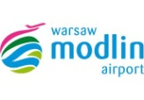 | LOTNISKO MODLIN |  | WMI
Katowice lub Pyrzowice | 580 zł | 780 zł | Możliwy wyjazd spoza Katowic za dopłatą
Wrocław | - | 900 zł
Kraków | 600 zł | 890 zł
 | LOTNISKO STRACHOWICE |  | WRO
Rzeszów | 800 zł | 990 zł
Tarnów | 780 zł | 820 zł
Brzesko | 630 zł | 750 zł
N. Sącz | 720 zł | 830 zł
Zakopane | 720 zł | 830 zł
N. Targ | 680 zł | 780 zł
Kraków lub Balice | 570 zł | 650 zł
Katowice lub Pyrzowice | 440 zł | 490 zł
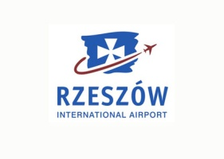 | LOTNISKO JASIONKA |  | RZE
Kraków lub Balice | 360 zł | 420 zł
Katowice lub Pyrzowice | 500 zł | 590 zł
 | LOTNISKO TEGEL  (BERLIN) |  | TXL
Kraków lub Balice | 1170 zł | 1400 zł
Katowice lub Pyrzowice | 1050 zł | 1250 zł

ikona oznacza, że przejazd odbywa się autostradą płatną której koszt został wliczony w cenę usługi.
ceny usług nie zawierają ewentualnych opłat parkingowych na lotniskach za wyjątkiem lotniska Pyrzowice (opłata za wjazd wliczona w cenę).
wszystkie ceny brutto (zawierają vat 8%).
wszystkie wyjazdy w opcji <TWÓJ ADRES< (t.j. z dowolnego adresu wskazanego przez pasażera w granicach miasta).
zasady przewozów ujęte są w regulaminie dostępnym na stronie www.szybkitransfer.pl
zamówienia można składać telefonicznie, mailem lub on-line (opcja dostępna dla połączeń Kraków-KTW, Kraków-WAW)

OPCJE DODATKOWO PŁATNE
(cena za każdy przejazd)
Dodatkowe miejsce wsiadania/wysiadania  (dla rezerwacji indywidualnych i grupowych do 8 osób) | +5 zł |  | Każdym trzem osobom z jednej rezerwacji dodatkowe miejsce wsiadania przysługuje bezpłatnie (czyli przy rezerwacji wyjazdu od 3 do 5 osób bezpłatne są dwa miejsca wsiadania, od 6 do 8 osób trzy miejsca wsiadania)
Wypożyczenie fotelika dla dziecka | bezpłatnie |  | konieczne wcześniejsze zgłoszenie (podanie wieku, wzrostu dziecka)
Przechowanie fotelika Klienta do czasu powrotu | bezpłatnie
Dodatkowy bagaż | +10 zł |  | konieczne wcześniejsze zgłoszenie
Dodatkowy sprzęt narciarski i sportowy | +10 zł |  | konieczne wcześniejsze zgłoszenie
Rower | +20 zł |  | konieczne wcześniejsze zgłoszenie
Przewóz wózka dziecięcego lub inwalidzkiego | bezpłatnie |  | konieczne wcześniejsze zgłoszenie
Przejazd autostradą płatną | Wg stawki |  | na życzenie Klienta
ceny brutto
UWAGI:
- Każdy pełnopłatny pasażer ma prawo przewozu bagażu zasadniczego o wadze do 20 kg oraz bagażu podręcznego o wadze do 5 kg jak również jednej pary nart lub deski snowboardowej wraz z butami. Za dodatkowy bagaż podlegający opłacie wg cennika uważa się bagaż o wadze do 20 kg lub sprzęt sportowy (np. sprzęt do nurkowania, gry w golfa, deska surfingowa). Dodatkowy bagaż bądź sprzęt sportowy nie zgłoszony przy rezerwacji może nie zostać przyjęty do przewozu. Opcje dodatkowe dotyczą cennika indywidualnego i grupowego.

data aktualizacji: grudzień 2019/ cennik ważny od 01.01.2020

Formy płatności za usługi:
- Przelew bankowy. Prosimy o wpłatę min. 3 dni przed realizacją usługi na numer konta:
93 1240 4474 1111 0000 4664 6518; w tytule przelewu prosimy umieścić nazwisko pasażera, ilość osób oraz datę(y) przejazdów (np.: Jan Kowalski, 2 os, 1.04-07.04).
- Szybki przelew DotPay. Przelew realizowany poprzez link do płatności który jest przesyłany wraz z potwierdzeniem rezerwacji. Płatność musi być zrealizowana przed realizacja przejazdu.
- Serwis PayPal. Logowanie do systemu płatności na adres mailowy: jarek@rapid.net.pl; W tytule przelewu prosimy podać dane jak przy płatności przelewem bankowym.
- Gotówka. Płatność możliwa z pojeździe, u kierowcy.
UWAGA: W przypadku rezerwacji przejazdu „one way” z lotniska do Krakowa wymagamy przedpłaty przed realizacją usługi. W tym wypadku możliwa jest jedynie płatność przelewem (tradycyjnym, DotPay) lub poprzez paypal.

